Приложение № 1
к приказу № 60-а от 24.08.2017 г.
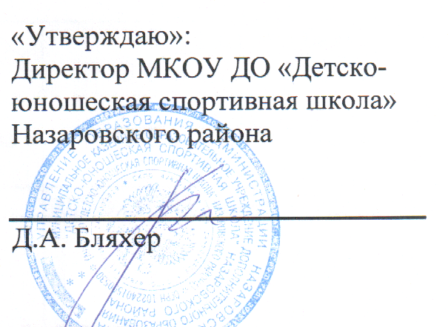
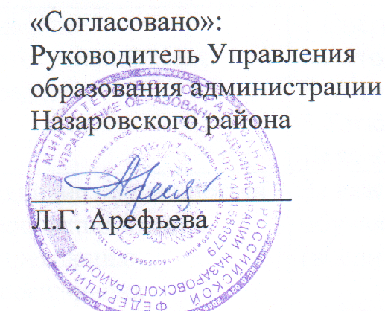

План мероприятий
по совершенствованию работы и устранению замечаний МКОУ ДО «Детско-юношеская спортивная школа» Назаровского района по итогам независимой оценки качества образовательной деятельности на 2017 -2018 гг.

Критерии независимой оценки качества работы образовательной организации | Показатели независимой оценки качества работы образовательной организации | Фактический результат | Мероприятия, направленные на повышение качества | Ответственный | Сроки исполнения
- Открытость и доступность информации об образовательной организации | 1.3.Доступность взаимодействия с получателями образовательных услуг по телефону, по электронной почте, с помощью электронных сервисов, в том числе наличие возможности внесения предложений, направленных на улучшение работы организации | 7,3 | 1. Разработка и добавление новых разделов, отражающих деятельность учреждения.  2. Разработать и разместить на главной странице сайта онлайн-анкету учреждения. | Донзаленко С. Н.  Шмило С. В. | Ноябрь 2017 г.
 | 1.4.Доступность сведений о ходе рассмотрения обращений граждан, поступивших в организацию от получателей образовательных услуг (по телефону, по электронной почте, с помощью электронных сервисов, доступных на официальном сайте организации) | 7,5 | - Доведение до участников образовательных отношений исполнение регламента работы с обращениями граждан, в том числе через сайт, электронную почту, официальный телефон.  - Размещение на сайте достоверных сведений о ходе рассмотрения обращений граждан. Повышение качества содержания информации согласно положения о порядке рассмотрения обращений граждан.  - Провести общее собрание трудового коллектива по вопросу информирования родителей о наличие электронного сервиса для внесения предложений.  - Проинформировать родителей на родительских собраниях о наличие электронного сервиса для внесения предложений.  - Своевременная обработка обращений граждан и получателей образовательных услуг (по электронной почте, с помощью электронных сервисов на официальном сайте ОУ) согласно положения о порядке рассмотрения обращений граждан.  - Проведение мониторинга обращений и предложений. | Бляхер Д. А.  Донзаленко С. Н.  Тренера-преподаватели  Донзаленко С. Н.  Бляхер Д. А.  Донзаленко С. Н.  Тренера-преподаватели  Бляхер Д. А.  Донзаленко С. Н.  Шмило С. В.  Донзаленко С. Н.  Шмило С. В. | Октябрь 2017 г.  По мере поступления  Октябрь 2017 г.  Октябрь – Ноябрь  По мере поступления  Постоянно
Комфортность условий предоставления услуг и доступность их получения | 2.6. Наличие возможности оказания психолого-педагогической, медицинской и социальной помощи обучающимся | 7,7 | - Провести анкетирование с обучающимися и их родителями для проведения анализа неудовлетворенности по оказанию психолого-педагогической, медицинской и социальной помощи обучающимся.  - Проведение родительских собраний во всех группах отделений с целью разъяснительной работы, что:  - в штатном расписании МКОУ ДО «ДЮСШ» Назаровского района, согласованным с учредителем, не предусмотрены ставки социального педагога, медицинского работника, педагога-психолога;  - психологическая подготовка осуществляется тренерами – преподавателями на тренировочных занятиях;  - на основании договора о сотрудничестве с КГБУЗ «Назаровская районная больница № 2» осуществляется организация медицинского обследования обучающихся;  - сотрудничество с социальными педагогами общеобразовательных школ для проведения соответствующей информационно-профилактической работы с обучающимися.  - Организация консультативной помощи для родителей и обучающихся со специалистами.  - Оформление информационных стендов и пополнение их новой информацией.  - Ходатайствовать перед учредителем о выделении дополнительных ставок для реализации подобной деятельности. | Донзаленко С. Н.  Шмило С. В.  Тренера-преподаватели  Специалисты общеобразовательных учреждений и КГБУЗ «Назаровская районная больница № 2»  Сбытова М. В.  Шмило С. В.  Бляхер Д. А. | Сентябрь-октябрь  Ноябрь  По мере необходимости  Ноябрь  В течение года.
 | 2.7.Наличие условий организации обучения и воспитания обучающихся с ограниченными возможностями здоровья и инвалидов | 7 | - В соответствии с лицензией на осуществление образовательной деятельности в учреждении МКОУ ДО «ДЮСШ» не вправе оказывать образовательные услуги для лиц с ОВЗ. | Бляхер Д. А. | Постоянно

